2003年11月12日 第109号
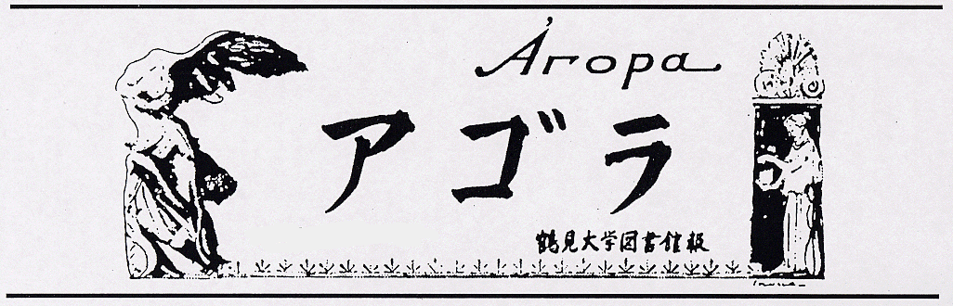

目次
貴重書紹介 ≪幸田露伴自筆原稿『碗久物語』≫･････････････････P.1
Mysteryを読もう （岩佐 美代子） ････････････････････････P.2-3
図書館共同利用室についてのお知らせ ･･････････････････････P.4

幸田露伴自筆原稿『碗久物語』１幅
近代の小説家あまたありと雖も、筆力と学識共に抜群の名匠となればさほど多くはない。そして誰もが、幸田露伴（1867－1947）の姿を、その数多くない中に認めるであろう。
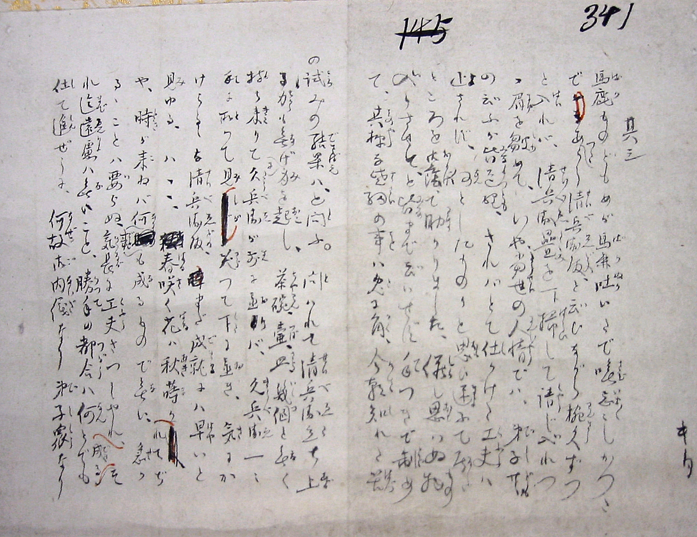
縦23.4、横31.8糎の楮紙に２０行の墨書、１行２０字前後。処々に塗抹訂正、漢字のほぼ全てに振り仮名を加える。いずれも露伴自身の手、別筆の「１４５」（抹消）・「３４１」「キタ」は編集者のものか。『文芸倶楽部』明治３２年（1899）１月号に其一から其四まで、其五以下は翌３３年１月号に掲載された『碗久物語』の其三冒頭部自筆原稿である。毛筆墨書の風格は、執筆以来百年の星霜を経てなお文豪の息遣いをあざやかに伝える。朱書入れ少々。
岩波版全集と比較するに、全集では漢字に振仮名を打ったり打たなかったり不統一であり、自筆原本と一致しない。またその振仮名も、「入れば」（全集）に対して「入れば」（原稿）、「筈」(原稿。全集は振仮名なし)の如く、原稿の側に江戸時代以来の慣用と同質の例が見られ、歴史的仮名遣に整えられていないところが関心を引く。その他「手に取って見ながら」を「手に取って見しが」に、「何物」を「何事」に朱や墨を用いて修正するなど、作品が生まれるその瞬間をまざまざと示している点、ただ一葉の原稿であっても、その価値は高い。罫のある普通の原稿用紙ではなく、無罫の和紙を使うゆえに、露伴の筆は一層自由であり、推敲の苦心や湧溢する才気が十分に感じられる。
なお、振仮名についてさらに言うと、露伴の他の原稿、たとえば『風流艶魔伝』（明治24年）・『二日物語』（同25年）では、前者がそのごく一部に、後者は漢字の大半に振仮名を持ち、掲出原稿と近い。
左右上方の端に紙捻かと推される綴跡あり、もとは料紙を中央で折り、１頁１０行の冊子風にまとめられていたのであろう。軸物に装いを改め、故吉永登博士（1906－1989）の愛蔵であったが、夫人淑子氏より縁あって当館に贈られた。その間の事情については、「馬鹿ものどもめが馬鹿ぬかいた」（『鶴見日本文学会報』３９ 平成８年）を読まれたい。
Mystery を読もう

名誉教授 岩佐 美代子

電車の中で、もう何遍読んだかわからない Agatha Christie のMurder on the Orient Express なんかについ夢中になっていると、
‶ほう、英語の本を読んでおられるんですか、えらいですなあ。″
なんて声をかけられてびっくり。
‶あら、そんな・・・。クリスティーのミステリーですよ、はずかしいわ。″
‶キリスト教の御本ですか、はあー。″
ますますとんちんかんになって来て、まさかそのまま読み続けられもせず、せっかくいい所で本を伏せてしまう。うるさいなあ、これだから日本人はイヤだ、キモノを着たおばあさんが英語の本読んでたっていいじゃないの、イギリス人ならいくつになったって英語だ、といささか中っ腹です。
小さい頃から、兄や姉が読みふけっている新刊の少年少女雑誌を脇から斜め読みするのが特技になって、活字なら何でもいい、ともかく超特急で読みとばさずには居られない習性が身についてしまいました。もちろん専門の古典や文献類はちゃんと丁寧に読むけれど、困るのはふだんの楽しみに読む本が、すぐ終わってしまって後釜のなくなる事。そこで安いペーパーバックの英語ミステリーの登場となったわけです。
読めるが書けない、しゃべれないのが昔の英語教育の最大欠点と言われ、最近は英会話全盛、日本語の片言もあぶないうちから How are you を仕込もうか、という御時勢。私など旧教育の典型ですが、でもちょっと待って下さい、私が英語ペラペラで何の得があるだろうか。外国旅行にももう興味はない。外国人研究者とおつきあいはあるけど、皆さん日本語堪能で、論文や手紙の読解力の方が大切です。その用が足りた上で、娯楽なりひまつぶしとしての読書範囲が国際的（？）にひろがったら、それで十分じゃありませんか。
童話、fairy tales からはじめたら、というのはダメ。子どもの言葉はスタンダードでなくて案外むずかしいし、辞書と首っ引きで読むのが‶赤ずきんちゃん″だったら空しいでしょう。だからおすすめはミステリーです。もともと普通の人の楽しみのための本、むずかしいはずはない。一字一句日本語に訳す必要もない。chapter one だけ多少マメに辞書を引いて、人物と事件に大体見当がついたら、あとは辞書を捨てて声を出して（口の中でだけでも）センテンスの区切り方に注意しながら読む。わからなくたって気にしなさんな、単位を落すわけじゃなし。奇妙なもので、イヤになってほうり出して、翌日ちょっと前から読み直すと、ア、こんな事か、と何でもなしにわかる事もある。少しなれれば、単語のわからないより事件の成行きが心配で、無理やり読み進めずには居られなくなります。
同じ単語が何回も出て来る。‶これ一つわからないばっかりに・・・・″とがまんできなくなった時、または‶こんな意味じゃないかな″と思えた時、はじめて辞書を引く。‶うーん、そうか″‶ああ、やっぱり″と納得したら、その単語は忘れませんよ。いつの間にか、
vocabulary がふえて行きます。‶accessory″といえばブレスレットやイヤリング、きれいなものと思っていたら‶従犯者″（共犯の中の罪の軽いの）という意味もある。
‶luminous″が ‶光る″か、 ‶illumination″、横浜駅の ‶ルミネ″。言葉って面白いなあー、となったら、もうしめたもの。
一方、ただ言葉がわかっただけじゃだめ、という事もある。The Murder of Roger Ackroydの下手ッピーマージャンの場面なんて、経験者なら単語が半分わからなくたってニヤニヤする。パイを手に取った事もないかたぶつの英語の先生よりよっぽど楽しめるでしょう。会社の乗取りやmoney laundering。まさか経験はないけど、ニュースでいろんな手口があると承知するだけでも、トリックの理解に役立つ。亀の甲より年の功です。
犯人が誰、とわかっても、一体どういう推理の筋道で解決に至ったのか、そこがのみこめない。二度三度読み直す。翻訳なら一度でおしまいですけど。そのうち、霧が晴れるように、英語のままで自然にああそうだったかと胸に落ちます。同時にChristie 独特のイギリス的ユーモアや、第１次・第２次大戦前後の生活感覚も味わえるようになって来る。読む度に視点が変わって、楽しいものですよ。
競馬ミステリーのDick Francis も好き。 文章が歯切れがよく、ユーモラスで、ドキドキして読んでしまう。実はこの人、かつてのイギリスのleading jockey で、引退してからミステリーを書きはじめました。だから騎手、またもと騎手の活躍するOdds Against
やDead Cert など初期のものがとても面白い。まさか、と思うような知恵くらべや大活劇で、何度でも読めます。毎年クリスマス前に、１年おくれの新刊ペーパーバックを買うのが楽しみでしたが、年をとって書けなくなったらしく、残念で仕方がありません。
仲よしのアメリカの研究者が、読み終わったミステリーを時々ドサッと送って下さる。嬉しくて一生懸命読むけど、どうもアメリカ物は肌に合わない。ユーモアがなくて、ひどく残酷で、その割に解決がたわいがない感じ。でも社会の仕組み、男女観、culture の違いがわかるし、何しろ日本語と違って面白そうかどうかもちゃんと読まないとわからないので、英語そのものを楽しみながら読みます。もちろん面白いのだってありますし。
若い皆さんは、キモノを着た和歌研究者のおばあさんが英語の本を読んでふしぎだ、なんて思わないで下さいね。ペルリが浦賀に来てから１５０年もたってます。好きでさえあったら、日文の学生でも遠慮なく英語をしゃべったり読んだりして下さい。同じこと、英文の学生でも日本の古典や現代短歌・俳句にも親しんで下さい。今のうちに、現在でも楽しく、年とってもいろいろ遊べる事を作っておいたら、いつまでも元気で過せますよ。

図書館地下１階、視聴覚室の中にある「共同利用室」を改修しましたので、お知らせいたします。

学習・教育の便宜を図るため、共同利用室のマルチメディア化、多目的化を行い、視聴覚資料のみの利用からグループ学習や少人数での演習授業等への利用が今秋から可能となりました。

変更点
・学内ＬＡＮを活用したインターネットの利用が可能になりました。
・パソコンを使ったプレゼンテーションもできます。
・板書を蓄積するシステムを導入し教材のデジタル化も運用可能です。
・多目的利用のために２０名まで利用可能な机と椅子を配置しました。
・共同利用室の利用状況を確認するインターネットカメラが設置されました。

利用について
◎院生･教職員の利用を受付けます。
利用には予約が必要です。利用日の１週間前までにお申込ください。
操作方法の説明を事前に行います。
※予約は、日時ほかの確認後、「図書館施設利用申込書」にご記入ください。
◎利用できる時間は、視聴覚室の開室時間のみとします。
視聴覚室開室時間は、月曜日～金曜日の１０:００～１８:３０です。
ただし、図書館閉館日・夏休み・春休み及びその他の短縮開館日は除きます。
◎概要
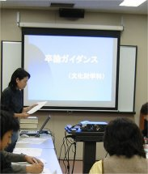
定員２０名
利用できる機材
プロジェクター
スクリーン
ＤＶＤ・ＣＤ
Ｓ－ＶＨＳ
ＬＤ
パソコン（インターネット接続可）
電子ボードシステム（板書を蓄積するシステム）

アゴラ －鶴見大学図書館報－ 第109号 2003年11月12日発行 編集･発行 鶴見大学図書館
〒230-8501 横浜市鶴見区鶴見2-1-3 Tel:045-580-8274 Fax:045-584-8197
鶴見大学図書館ホームページ http://library.tsurumi-u.ac.jp/library/

図書館施設利用申込書

年 月 日

図書館長殿

下記の通り図書館施設の利用を申し込みます。

利用施設（○で囲んでください。）

地下1階ホール セミナー室 共同利用室

利用目的

利用責任者所属 連絡先（内線）

利用責任者氏名 印

人数
人
利用日 年 月 日 （ ）

利用時間 ： ～ ：

利用機材 （必要な機材は全て記入してください。）

利用資料名（図書館資料を利用する場合に記入してください。）

※各施設は、図書館閉館日・その他の特に指定された日、あるいは他の予約と重なる
場合は利用できません。
※申し込みは、利用日の１週間前までにお願いいたします。

